四川省鹃城味业有限公司
商标袋询价单
一、报价注意事项
（一）本询价为含税含运费，作为合同的组成部分，并请保留此单和合同。
（二）交货期限：以每次下订单后5日内交货。
（三）运输方式： 汽车 ； 交货地点： 鹃城味业公司仓库 ；
（四）税率： 等额增值税专用发票 ；
（五）我司联系人：黄老师 联系电话：028-87870386；
（六）报价期限：本询价单请于2026年1月28日（含）以前提交，惠予报价以便洽购为感。
二、询价产品的名称、规格、数量、质量、价格等
序号 | 产品名称 | 规格/技术要求 | 含税报价（元/根） | 备注
1 | 105g望红牌五香蒸肉米粉外袋 | 尺寸：135*180mm；厚度7.5丝，  BOPP18/MPET12/PE43 |  | 制版费：  返制版费：
2 | 105g望红牌麻辣蒸肉米粉外袋 | 尺寸：135*180mm；厚度7.5丝，  BOPP18/MPET12/PE43 |  | 制版费：  返制版费：
3 | 250g鹃城普制豆瓣外袋 | 尺寸：185*145*厚度7.5丝，消光膜18/MPET12/PE40 |  | 制版费：  返制版费：
说明：1.本采购项目控制招标单价为105g五香米粉袋0.088元/根、105g麻辣米粉袋0.0875元/根、250g普制豆瓣商标袋0.097元/根。
- 此报价为含税含运费。
- 分批到货，具体到货量以甲方下订单数量为准。
三、结算方式：票到货到验收合格后，30天付款。

报价单位名称（加盖印章）： 联系人：

联系电话： 日期：

105g望红牌五香蒸肉米粉外袋：
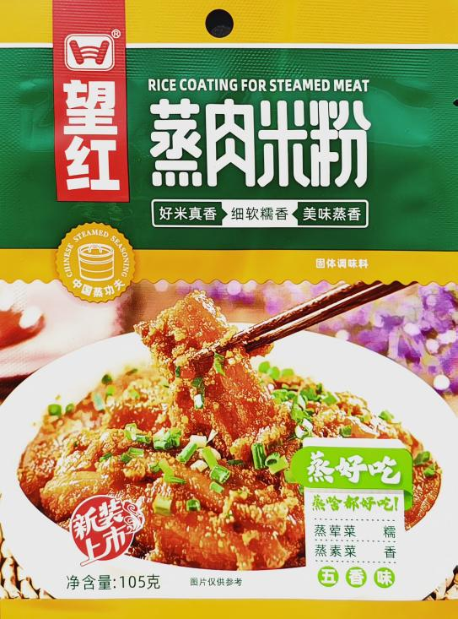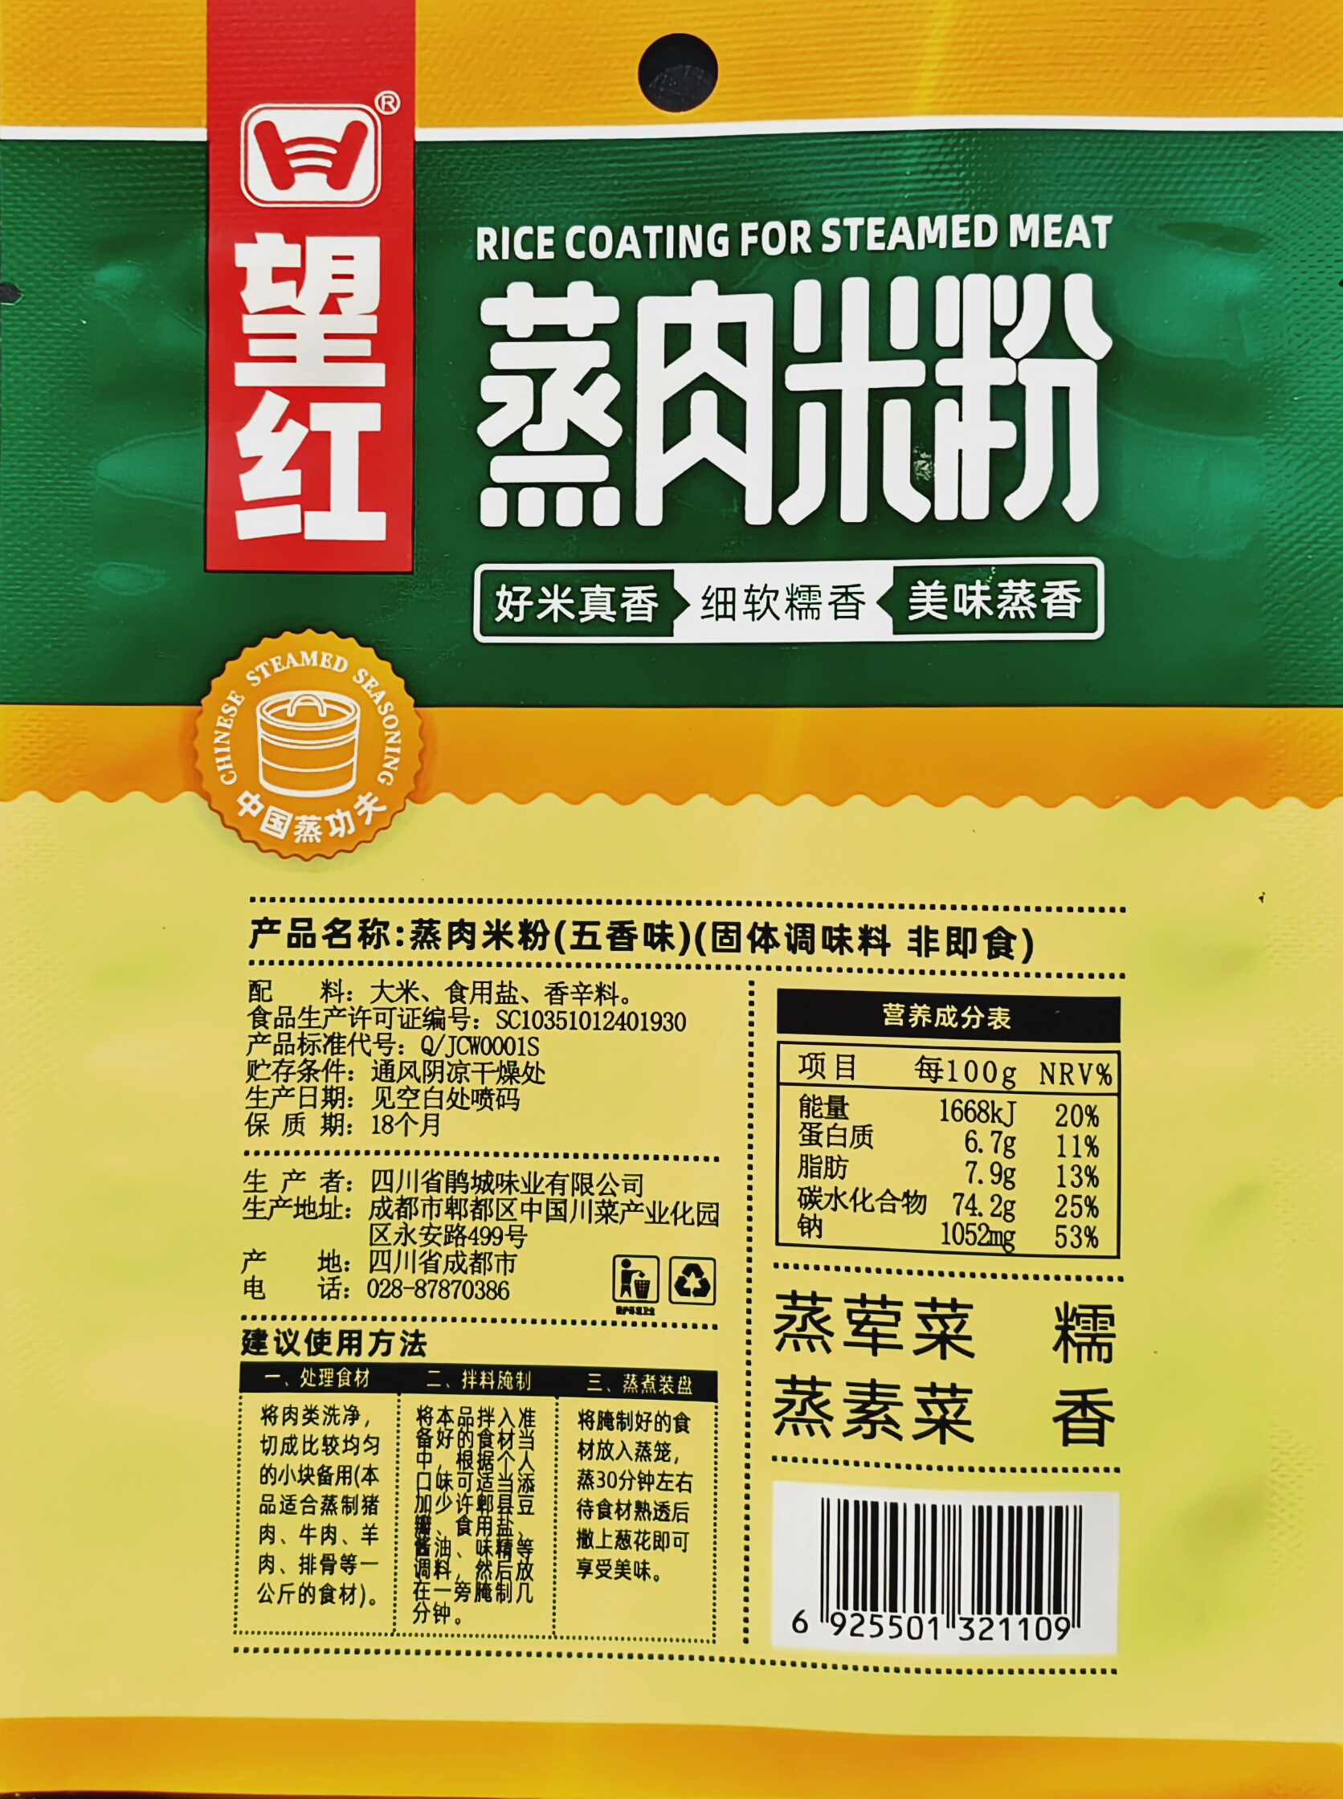

105g望红牌麻辣蒸肉米粉外袋：
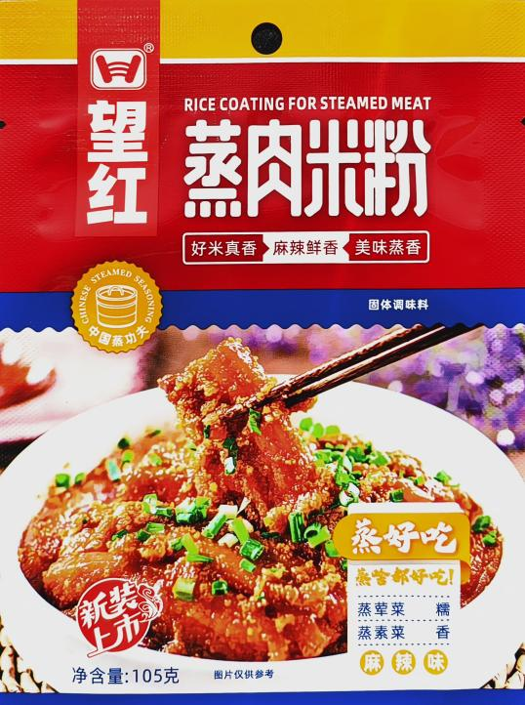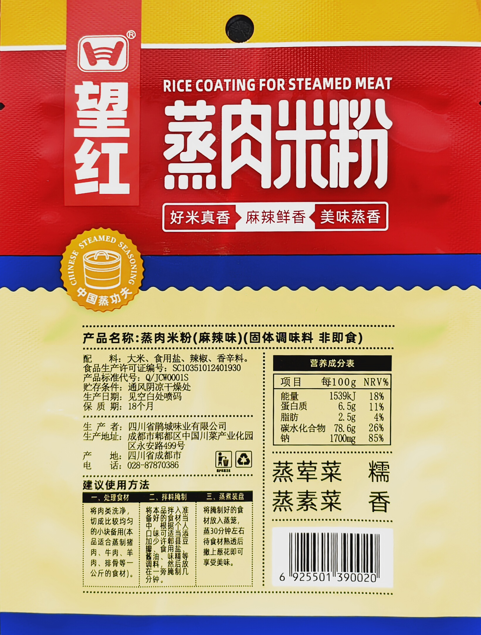

250g鹃城普制豆瓣外袋：
